

Evenementen planner

Functioneel Ontwerp

Wa’zebai Inc. | Evenementen planner | 22-05-2019

Inhoud

Navigatie 2

WireFrame inlog pagina 3

WireFrame Dashboard 4

WireFrame TODO’s 5

# Navigatie

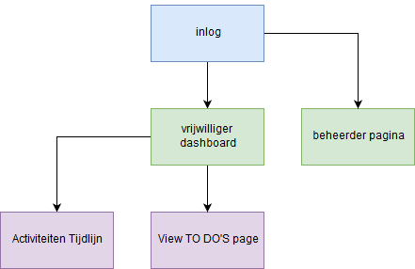

Dit is de navigatie van ons project. Je komt aan op de inlogpagina als je dan succes vol inlogt kom je op het dashboard, als je inlogt met de admin gegevens kom je op de beheer pagina en als je inlogt als vrijwilliger kom je op het vrijwilligers dashboard. Vanuit het vrijwilligers dashboard kan je naar de activiteiten tijdlijn en naar de View TO DO’s pagina. Het is een simpele navigatie met niet te veel pagina’s en overbodige dingen om het duidelijk te houden voor de vrijwilligers.

# WireFrame inlog pagina

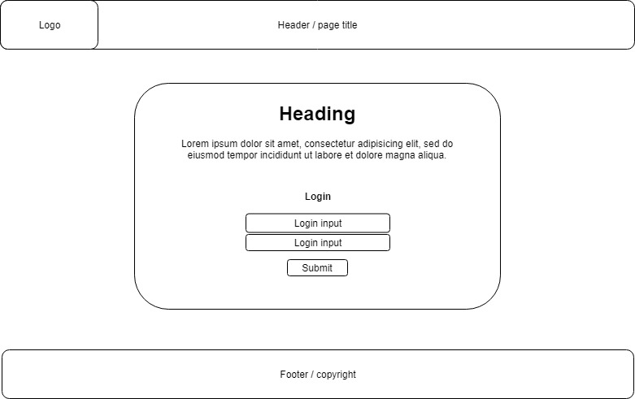

Dit is de inlog pagina. het is een simpel design, de footer en header staan er voor informatie over de pagina en dan gecentreerd in het midden staat een inlog systeem. Daar heb je de mogelijkheid om een gebruikersnaam en wachtwoord in te vullen. Als je die correct invult zal je vervolgens naar het dashboard meegenomen worden ( zie volgende wireframe ter referentie). De bedoeling van dit ontwerp is dat het makkelijk te gebruiken is voor mensen in de zorg die over het algemeen niet super technisch zullen zijn.

# WireFrame Dashboard

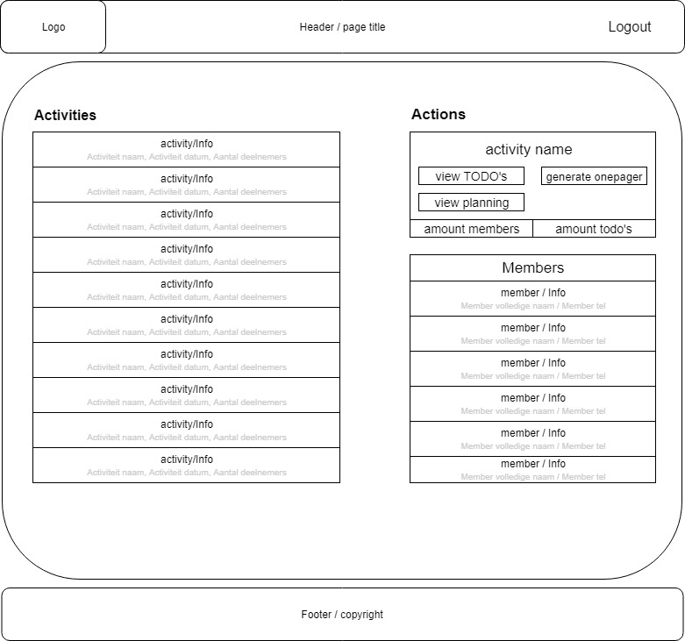

Dit is het dashboard voor de vrijwilligers. Links zien ze de activiteiten. Daar staat in hoe de activiteit heet wanneer die is en hoeveel deelnemers er zijn. Als ze daar op klikken krijgen ze rechts verschillende opties. Boven in krijgen ze de knoppen: view TODO’s, view planning en generate onepager. Ook heb je daar de gegevens hoeveel leden er zijn en hoeveel to do’s er zijn. In het blok er onder staan de deelnemers die bij die activiteit horen en hun informatie. Dit is nogal een complex systeem maar we hebben het toch geprobeerd zo simpel mogelijk te houden zodat de vrijwilligers het toch makkelijk kunnen gebruiken. Met een paar klikken krijg je alle informatie die je nodig hebt.

# WireFrame TODO’s

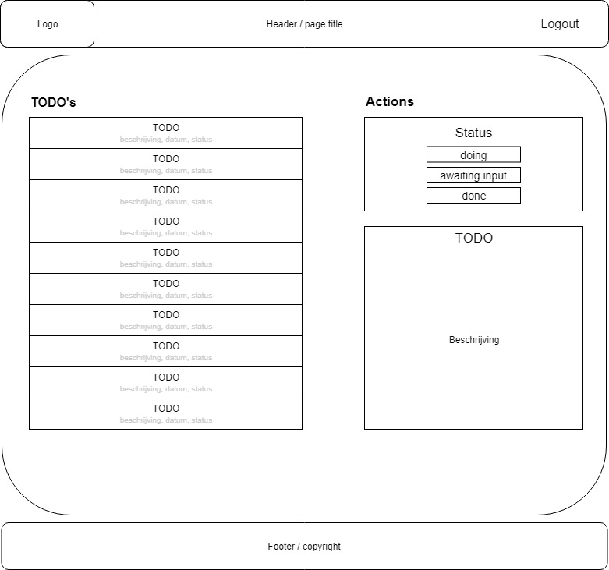

Dit is de wireframe van de TODO’s. Op deze pagina kan je alle TODO’s zien. Als je op een van de TODO’s in de linker lijst klikt krijg je rechts boven in het blok een overzicht over de status van de TODO in het blok er onder staat de beschrijving van de TODO in kwestie.